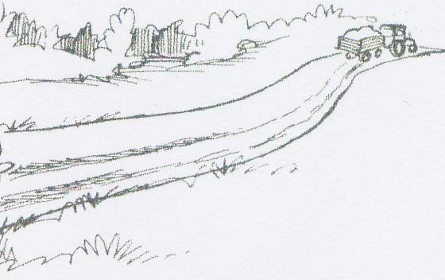

Styrelsemöte 2014-04-29

Närvarande: Linda Gyså, Peter Nordmark, Johan Hassing, Magnus Sefastsson, Gert Olsson, Nina Wallberg, Maria Blomgren
Anmält frånvaro: Roger
Plats: Hos Peter
Kl: 19.15

- Budget 93.611kr
- Vi har fått räkningen från Lantmäteriet på den nya andelsberäkningen, räkningen är på 18.950kr
- Det finns behov av saltning på vägen. Magnus har kollat upp priser på detta. Priserna vi fick förra året verkar inte stämma i år. Styrelsen(Maria) frågar John Sterner om han kan hjälpa oss. Alternativet är att Johan drar saltspridaren efter fyrhjulingen.
- Offerter har tagits in på justeringar av vägen. Arbetsgruppen ska träffas och diskutera dessa offerter.
- Mariette och Janne undrar om Slättens samfälldhet har några synpunkter på att de har ritat in två tomter bortanför Emanuels tomt. Om bygglovet beviljas så innebär detta att de som köper tomterna nyttjar vägen. Styrelsen har inga synpunkter på detta.
- Styrelsen har skrivit ett nytt enskilt avtal med Peter Nordström (Gbg bygg & fastighets service). Avtalet löper över 2014 men Peter Nordström har för avsikt att flytta sin verksamhet under hösten. Avtalet har en uppsägningstid på 1månad från båda parter.
- Städdagen nu på våren blir 14/6. På städdagen kommer vi att flytta guppet som ligger utanför Waldermars till mitt emellan Maria och Nina.
- Gert kör hem grus till vägen och sprider detta under v19 och 20.
- Nästa möte blir den 20/5 kl 19.00 hemma hos Linda.

Vid datorn
Linda Gyså

